Standaard-metadata voor vernietiging

Dit document beschrijft welke metadata minimaal noodzakelijk zijn om vernietiging te kunnen uitvoeren vanuit een centraal informatiesysteem voor duurzame toegankelijkheid (zie onderstaande afbeelding).

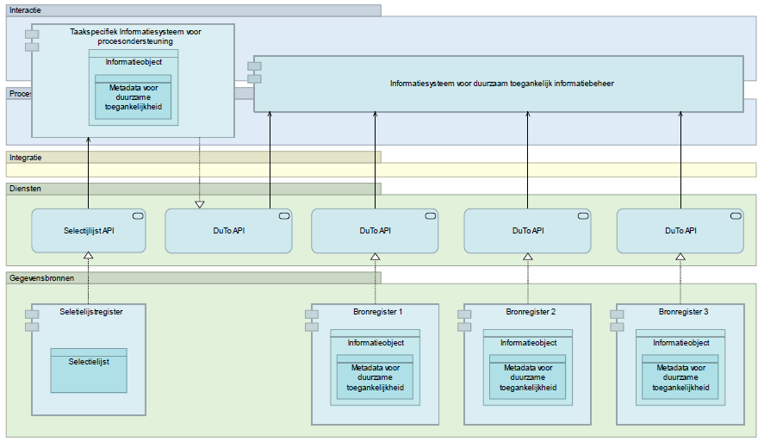

Figuur 1: Vernietigen over meerdere bronnen vanuit een informatiesysteem voor duurzame toegankelijkheid.

De metadata in dit document zijn gebaseerd op de meest recente concept-versie (0.2-1) van MDTO. De volgende metadata-elementen zijn als relevant voor dit doeleinde geïdentificeerd. De in cursief weergegeven elementen zijn niet direct nodig voor vernietiging, maar wel belangrijk voor het genereren van overzichten die bij het vernietigingsproces nodig zijn.

|  |  |  |  |
| --- | --- | --- | --- |
| **Attribuuttypen bij het objecttype Record** | | | |
| **Naam** | **Domein** | **Bereik** | **Kardinaliteit** |
| Identificatiekenmerk | Record | xsd:string | 1..1 |
| *Naam* | *Record* | *xsd:string* | *1..1* |
| Classificatie (t.b.v. proces- en resultaatinformatie) | Record | Begrip | 0..* |
| *Omschrijving* | *Record* | *xsd:string* | *0..\** |
| URI | Record | xsd:anyURI | 0..1 |
| *Begindatum* | *dekkingInTijd* | *xsd:date* | *1..1* |
| Einddatum | dekkingInTijd | xsd:date | 0..1 |
| *Dekking in ruimte* | *Record* | *Locatie* | *0..\** |
| *Periode* | *bewaartermijn* | *xsd:string* | *1..1* |
| Einddatum | bewaartermijn | xsd:date | 0..1 |
| *Grondslag* | *bewaartermijn* | *Begrip* | *1..1* |
| Gerelateerd Record | Record -> indien aanwezig, indien van toepassing | gerelateerdRecord | 0..* |
| Record | gerelateerdRecord | Record | 1..1 |
| Aard van de relatie | gerelateerdRecord | Begrip | 1..1 |
| Archiefvormer | Record -> indien sprake van uitplaatsing | Actor | 1..1 |
| Aard van de relatie | Betrokkene -> voor zover het gaat om ‘hoofdbetrokkene’ | Begrip | 1..1 |
| *Actor* | *betrokkene* | *Actor* | *1..1* |
| Activiteit | Record | Activiteit | 0..* |

## Vastleggen van metadata voor vernietiging: op welk niveau?

Voor het vastleggen van metadata voor vernietiging zijn grofweg twee patronen te volgen. Deze hebben betrekking op het niveau waarop metadata wordt vastgelegd:

* Metadata voor vernietiging wordt alléén vastgelegd op het hoogst mogelijke niveau;
* Metadata voor vernietiging wordt (eventueel herhaald) vastgelegd op ieder niveau.

Deze twee patronen zijn geïllustreerd in Figuur 1 hieronder.

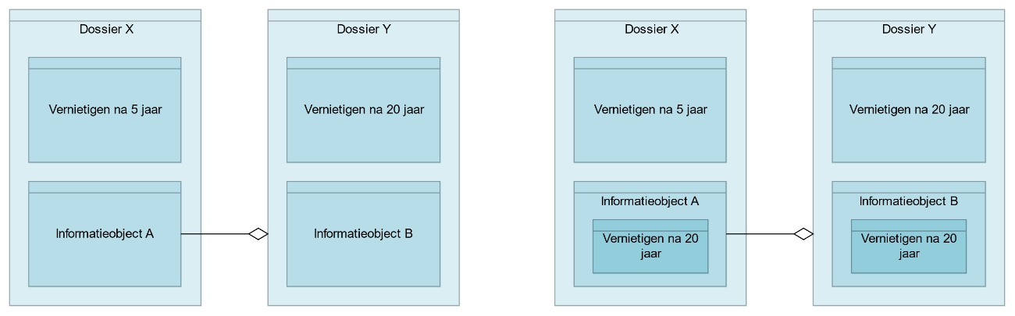

Figuur 2: Metadata voor vernietiging alléén vastgelegd op het hoogst mogelijke niveau (links) en op ieder niveau (rechts).

Links is te zien dat metadata voor vernietiging alléén op dossierniveau wordt vastgelegd. Dossier X heeft in dit voorbeeld een bewaartermijn van 5 jaar, terwijl dossier Y 20 jaar bewaard moet worden. De aggregatierelatie laat zien dat informatieobject A, dat oorspronkelijk is gecreëerd of ontvangen binnen de context van dossier X, ook betekenis heeft binnen de context van dossier Y. De enige manier om te waarborgen dat informatieobject A als onderdeel van dossier X niet na 5 jaar wordt vernietigd, is het bij vernietigen volgen van de relatie naar dossier Y.

Rechts is het alternatief weergegeven. De dossiers en bewaartermijnen zijn gelijk, maar nu wordt de bewaartermijn vastgelegd op het niveau van het dossier én op het niveau van informatieobjecten daarbinnen. Op het moment dat informatieobject A, dat oorspronkelijk is gecreëerd of ontvangen binnen de context van dossier X, ook betekenis krijgt binnen de context van dossier Y, wordt de bewaartermijn van informatieobject A aangepast zodat die overeenkomt met die van dossier Y. Dit gebeurt uiteraard alléén als de bewaartermijn van dossier Y langer is dan die van dossier X.

Beide patronen voor het vastleggen van metadata voor vernietiging kennen vóór en nadelen, die worden beschreven in de tabel hieronder.

|  |  |  |
| --- | --- | --- |
|  | **Alleen op het hoogste niveau** | **Op ieder niveau** |
| **Pro** | * Geen redundante (dubbele) vastlegging bewaartermijnen * Aanpassing bewaartermijn op slechts één plaats * Geen conflicten mogelijk tussen bewaartermijn dossier en informatieobjecten daarbinnen | * Eenvoudig vernietigen zonder relaties te volgen |
| **Contra** | * Bij vernietigen moeten relaties gecheckt worden om onterechte vernietiging te voorkomen | * In veel gevallen zal bewaartermijn redundant (dubbel) worden vastgelegd * Aanpassing bewaartermijn op meerdere plaatsen * Conflicten mogelijk tussen bewaartermijn dossier en informatieobjecten daarbinnen |

Kort samengevat komen voor- en nadelen van beide patronen erop neer dat het alléén vastleggen op het hoogste niveau initieel het eenvoudigst is, maar resulteert in een complexere vernietigingsprocedure (Patroon C in hoofdstuk 2), terwijl het vastleggen op ieder niveau initieel complexer is, maar resulteert in eenvoudiger vernietiging (in dit geval volstaat patroon A of B in hoofdstuk 2).

# Minimale metadataset voor het uitvoeren van vernietiging

## Inleiding

Om vernietiging te kunnen uitvoeren, moet het informatiesysteem voor duurzame toegankelijkheid op basis van metadata acties kunnen uitvoeren. In deze paragraaf wordt onderscheid gemaakt tussen de ‘ideale situatie’ zoals die ‘by design’ kan worden ingericht enerzijds, en de praktijksituatie bij een legacy-situatie anderzijds.

## Varianten

Het uitgangspunt is om niet meer metadata te gebruiken dan noodzakelijk, om zo de complexiteit te minimaliseren. Hiervoor zijn drie patronen beschreven, die elk zijn gesplitst in een metadatadeel zie zijn geïllustreerd in onderstaande tabel.



*Verplicht indien van toepassing

## Patroon A

In sommige bronnen is informatie opgeslagen die nooit gedeeld wordt in een keten en die een standaardbewaartermijn kent die niet afhankelijk is van variabelen, zoals het resultaat van het proces. In deze gevallen is een bewaartermijn al vóór de start van het proces bekend. Voorbeelden zijn:

* IP-adressen van websitebezoekers;
* Interne verzoeken voor het lenen van een dienstfiets;
* Reserveringen vergaderruimte.

### – Patroon A - by Design

In de meest eenvoudige vorm zijn slechts twee metagegevens nodig. Als zich in een bron gegevens van meerdere archiefvormers bevinden, dan kan daaraan een derde worden toegevoegd:

* **Bewaartermijn**
  + **Einddatum**: de datum waarop de bewaartermijn verstrijkt – moet bekend zijn om te bepalen wanneer een informatieobject vernietigd kan worden;
* **URI**: opslaglocatie – moet bekend zijn om te weten voor welk informatieobject de vernietigingsopdracht moet worden uitgevoerd en hoe dat informatieobject bereikt kan worden;
* **Archiefvormer** – dit is van toepassing in geval van uitplaatsing, omdat in die gevallen informatie van meerdere archiefvormers in één bron aanwezig kunnen zijn en vernietiging per archiefvormer wordt uitgevoerd.

### Patroon A – legacy-alternatief

In de huidige situatie is niet in alle bronnen de ‘einddatum bewaartermijn’ bekend. Het is ook niet altijd mogelijk om dit met terugwerkende kracht in te richten. Verder zullen URI’s in veel gevallen niet verwijzen naar één uniek informatieobject. Daarom is voor legacybronnen een alternatief scenario uitgewerkt.

In de regel zijn wel gegevens bekend waaruit het moment van vernietigen kan worden afgeleid. De einddatum van een informatieobject is nagenoeg altijd bekend. Op basis hiervan kan de vernietigingsdatum worden bepaald. Hiervoor is het nodig dat vanuit het informatiesysteem voor duurzame toegankelijkheid kan worden aangegeven dat binnen betreffende legacybronnen alleen informatieobjecten met een einddatum langer dan X jaar terug in het verleden voor vernietiging in aanmerking komen (waarbij X overeen komt met de bewaartermijn conform de selectielijst).

Om te bepalen welke bewaartermijn geldt voor welk informatieobject, is het verder nodig iets te weten over de context (activiteit) waarbinnen het is ontstaan. Middels de URI en het identificatiekenmerk kan ten slotte worden gewaarborgd dat het juiste informatieobject wordt vernietigd.

De voor dit patroon benodigde MDTO-metadata zijn:

* **Dekking in tijd**
  + **Einddatum**: einddatum van de periode waarop het Record van toepassing is of was – moet bekend zijn om te kunnen afleiden wanner de Selectielijst-bewaartermijn is gestart of zal starten;
* **Activiteit**
  + **Identificatiekenmerk:** verwijzing naar het type activiteit waarin het Record is ontvangen of gemaakt, bijvoorbeeld een zaaktype.
* **URI**: opslaglocatie – moet bekend zijn om te weten in welk informatiesysteem het te vernietigen informatieobject zich bevindt;
* **Identificatiekenmerk**: uniek kenmerk van een informatieobject – moet bekend zijn om te bepalen welk informatieobject voor vernietiging in aanmerking komt;
* **Archiefvormer** – dit is van toepassing in geval van uitplaatsing, omdat in die gevallen informatie van meerdere archiefvormers in één bron aanwezig kunnen zijn en vernietiging per archiefvormer wordt uitgevoerd.

## Patroon B

In Patroon B kan de bewaartermijn afhankelijk zijn van meer variabelen dan in Patroon A. Dit betekent dat metadata nodig zijn die iets zeggen over het proces waaruit een informatieobject is voortgekomen en het bijbehorende resultaat. Voorbeelden hiervan zijn:

* Verzuim personeel (bewaartermijn wijkt af voor informatieobjecten die bij langdurig verzuim in het kader van de Wet Poortwachter worden opgesteld);
* Offertes (bewaartermijn afhankelijk van wel/niet gunning).

### Patroon B – by design

Voor het by-design scenario van patroon B zijn minimaal dezelfde metadata nodig als voor patroon A. Wel verloopt de bepaling van de einddatum van de bewaartermijn anders. In tegenstelling tot bij patroon A moet deze worden afgeleid van het proces- en resultaattype waaruit het informatieobject voortkomt. Hiervoor kunnen MDTO-metadata gebruikt worden (*Classificatie*, zie ook het legacy-alternatief voor patroon B), of domeinspecifieke metadata zoals RGBZ.

De voor dit patroon benodigde MDTO-metadata zijn:

* **Bewaartermijn**
  + **Einddatum**: de datum waarop de bewaartermijn verstrijkt – moet bekend zijn om te bepalen wanneer een informatieobject vernietigd kan worden;
* **URI**: opslaglocatie – moet bekend zijn om te weten voor welk informatieobject de vernietigingsopdracht moet worden uitgevoerd en hoe dat informatieobject bereikt kan worden;

**Archiefvormer** – dit is van toepassing in geval van uitplaatsing, omdat in die gevallen informatie van meerdere archiefvormers in één bron aanwezig kunnen zijn en vernietiging per archiefvormer wordt uitgevoerd.

### Patroon B – legacy-alternatief

Voor het legacy-alternatief gaan we er wederom vanuit dat de ‘einddatum bewaartermijn’ niet is vastgelegd. In tegenstelling tot patroon A hebben we in patroon B echter niet genoeg aan kennis van de activiteit waaruit het informatieobject is voortgekomen. Omdat de bewaartermijn per resultaat kan verschillen, moeten we dat ook kennen. Hiervoor wordt een begrippenlijst gebruikt die onderdeel is van de gegevensgroep ‘Classificatie’. Net als bij patroon A worden informatieobjecten geïdentificeerd door een combinatie van ‘URI’ en ‘identificatiekenmerk’.

De voor dit patroon benodigde MDTO-metadata zijn:

* **Dekking in tijd**
  + **Einddatum**: einddatum van de periode waarop het Record van toepassing is of was – moet bekend zijn om te kunnen afleiden wanner de Selectielijst-bewaartermijn is gestart of zal starten;
* **Activiteit**
  + **Identificatiekenmerk:** verwijzing naar het type activiteit waarin het Record is ontvangen of gemaakt, bijvoorbeeld een zaaktype;
* **Classificatie**
  + **Begrip**: dit zijn de variabelen op basis waarvan het metadatum ‘Einddatum Bewaartermijn’ geautomatiseerd kan worden berekend. Welke variabelen dit zijn, kan per proces verschillen. Een voorbeeld is ‘Resultaat’: te denken valt aan een vergunningenproces waarbij het resultaat ‘weigering’ tot een andere bewaartermijn leidt dan het resultaat ‘verlening’. Het metadatum ‘Einddatum Bewaartermijn’ wordt in dit geval berekend door de ‘einddatum record’ te combineren met ‘resultaat’.   
    Deze begrippenlijsten zijn ‘vrije velden’ in de conceptversie van MDTO. Het verdient aanbeveling deze voor het gemeentelijk domein te standaardiseren.
* **URI**: opslaglocatie – moet bekend zijn om te weten in welk informatiesysteem het te vernietigen informatieobject zich bevindt;
* **Identificatiekenmerk**: uniek kenmerk van een informatieobject – moet bekend zijn om te bepalen welk informatieobject voor vernietiging in aanmerking komt;
* **Archiefvormer** – dit is van toepassing in geval van uitplaatsing, omdat in die gevallen informatie van meerdere archiefvormers in één bron aanwezig kunnen zijn en vernietiging per archiefvormer wordt uitgevoerd.

## Patroon C

In Patroon C is de bewaartermijn van een informatieobject niet alleen afhankelijk van proces- en resultaattype, maar kan de bewaartermijn ook bepaald worden doordat het informatieobject onderdeel uitmaakt van meerdere ‘virtuele’ dossiers. Voorbeelden hiervan zijn:

* Het proces Openbare Werken wordt integraal vanuit meerdere zaaktypen opgepakt (Straatmeubilair aanleg en reconstructie, Straatverlichting aanleg en reconstructie, Rioolstelsel aanleg en reconstructie, Gemeentelijk groen aanleg en reconstructie en Civiel technische werken aanleg en reconstructie). Per zaaktype gelden verschillende bewaartermijnen en verschillende resultaattypen (Uitvoeren, Niet uitvoeren, Afgebroken);
* Voor alle beslissingen waarop bezwaar- en beroep mogelijk is, geldt dat de informatie zowel in het primaire dossier als in het juridische dossier relevant zijn.

### Patroon C – by design

Patroon C vereist dat relaties tussen informatieobjecten en dossiers in de vorm van metadata bekend zijn. Hiertoe worden metadata vastgelegd (‘gerelateerd record') die relaties met andere informatieobjecten beschrijven.

De voor dit patroon benodigde MDTO-metadata zijn:

* **Bewaartermijn**
  + **Einddatum**: de datum waarop de bewaartermijn verstrijkt – moet bekend zijn om te bepalen wanneer een informatieobject vernietigd kan worden;
  + **URI**: opslaglocatie – moet bekend zijn om te weten voor welk informatieobject de vernietigingsopdracht moet worden uitgevoerd en hoe dat informatieobject bereikt kan worden;**Record**: het record waarnaar verwezen – het is nodig het record te kennen waarnaar verwezen wordt om daarvan eventueel voor vernietiging relevante informatie af te leiden en/of te bepalen of het gerelateerde record ook vernietigd moet worden;
  + **Aard van de relatie** – het is nodig om de aard van de relatie te kennen om te bepalen welke voor vernietiging relevante informatie van een gerelateerd record kan of moet worden overgenomen. Een relatie kan ook een relatie binnen één virtueel dossier zijn (bijvoorbeeld als een concept-document is gerelateerd aan een definitieve versie). In de conceptversie van MDTO zijn een aantal voorbeeldwaarden voor dit attribuut gegeven, maar die is niet limitatief. Om op basis van deze attributen te kunnen vernietigen zijn nadere afspraken nodig over het gebruik van begrippen om relaties te beschrijven;
* **Archiefvormer** – dit is van toepassing in geval van uitplaatsing, omdat in die gevallen informatie van meerdere archiefvormers in één bron aanwezig kunnen zijn en vernietiging per archiefvormer wordt uitgevoerd.

### Patroon C – Legacy-alternatief

Binnen legacysystemen vinden we geen virtuele dossiers die bestaan uit verwijzingen naar informatieobjecten binnen andere dossiers en eventueel zelfs andere bronnen. Er is daarom geen legacyscenario voor dit patroon.

# Minimale metadataset voor het genereren van overzichten

## Inleiding

Een belangrijk aspect binnen het vernietigingsproces, is het genereren van overzichten op basis van metadata.

## Metadata voor overzichten

Voor het genereren van overzichten, is het nodig om metadata te hebben die informatie verschaffen over 1) de inhoud van een informatieobject en 2) de bewaartermijn van het informatieobject. De minimale set metadata is weergegeven in onderstaande afbeelding.



Het element ‘omschrijving record’ staat tussen haakjes omdat de inhoudelijke omschrijving van een record ook gevormd kan worden door een combinatie van andere metadata.